Ген. Директору ООО «УК «Управдом»
Сергееву Ю.Ю. г. Москва Волгоградский пр-т д. 74
От Щербаковой Тамары Васильевны, регистрация по адресу:
г. Москва, Юных Ленинцев, д.100, кв. 201

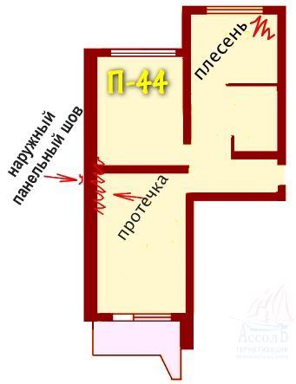
Заявление на ремонт межпанельных швов
Прошу провести проверку технического состояния жилого дома и составить Акт проверки технического состояния квартиры 201 по адресу Юных Ленинцев, д.100

В комнате, в которой проживаю я, мой муж и мой малолетний ребенок, в углу возле торцевой стены на обоях наблюдаются следы протечки, плесени, стена на ощупь холодная и влажная, в кухне в углу на потолке и обоях также наблюдаются следы плесени, в квартире присутствует характерный плесневелый запах
(фотографии прилагаю).
Предлагаю, в качестве рекомендации, по устранению проблемы, произвести наружную герметизацию межпанельных швов. Фото наружной стены прилагаю. На фото отчетливо видны зазоры в зоне межпанельных стыков.
На кухне предлагаю провести плановый осмотр и проверку соответствия вентиляционных систем требованиям настоящего стандарта. И составить Акт проверки

Учитывая характер сложившихся взаимоотношений между жителями нашего дома, и затягивании сроков предоставления услуг.

Сообщаю, к Вашему сведению, я могу подать следующе обращения для решения своей ситуации:
- обращения в суд с иском о компенсации причинения вреда здоровью,
компенсации материального и морального вреда;
расторжении договора управления в связи с ненадлежащим исполнением
обязанностей;
- привлечения к ответственности, предусмотренной ст.7.22 «Нарушение правил
содержания и ремонта жилых домов и (или) жилых помещений» Кодекса об
административных правонарушениях Российской Федерации

Прошу :
1. Провести технический осмотр квартиры
2. Представить выписку из журнала осмотров о состоянии
межпанельных швов, а также копии актов выполненных работ по герметизации
межпанельных швов за 2014- 2018 годы;
3. Ответ в письменном виде направить по адресу регистрации или вручить
лично.
Приложение (на 1 листе):
1. Фото таблица следов плесени на потолке, полу и обоях в большой
комнате и кухне квартиры (на 1 листе).

Часто задаваемые вопросы по герметизации швов:
/ УК не выполняет свои обязательства куда обратиться?
/ Практика подачи заявления в Суд на заделку швов
/ Образец заявления в Управляющую компанию на ремонт межпанельных швов
/ Секреты правильного написания заявления на межпанельные швы в УК
/ Кто должен ремонтировать балкон в приватизированной квартире?
/ Перечень основных работ по текущему ремонту и эксплуатации зданий и сооружений
/ Протекают швы в панельном доме образец заявления
/ Как заставить УК заделать межпанельные швы?
/ Кто должен ремонтировать межпанельные швы в доме?
/ Протекают швы в панельном доме образец заявления
/ Сроки проведения работ по капитальному ремонту межпанельных швов

